ANONIMOWA ANKIETA DOTYCZĄCA PROJEKTU PT. „REWITALIZACJA LĘBORK – PÓŁNOC”

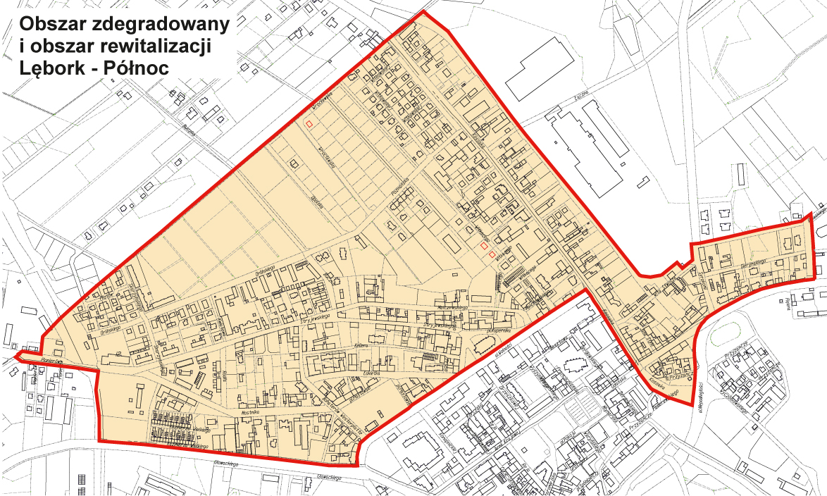

Szanowni Państwo,
samorząd miasta Lęborka zwraca się do Państwa z prośbą o pomoc w identyfikacji przyczyn i skutków problemów z jakimi borykają się mieszkańcy fragmentu miasta Lębork wskazanego na powyższej mapce, umownie nazwanego Lębork-Północ, który w dalszej części ankiety będzie określany jako „Wasza Dzielnica”. Badanie ma na celu identyfikację problemów i skutków degradacji tego obszaru oraz ustalenie możliwości ich rozwiązania. Państwa odpowiedzi pozwolą nam stworzyć szczegółową „Mapę zasobów i potrzeb”, która będzie podstawą do opracowania planu działania, mającego na celu uczynienie z Waszej Dzielnicy miejsca, w którym będzie się dobrze mieszkać, pracować i spędzać czas wolny.

Ankieta ma charakter anonimowy i ograniczona jest do wybranych zagadnień, ważnych z punktu widzenia założeń badawczych. Jeśli chcieliby Państwo uzupełnić swoją wypowiedź, jest na to miejsce na końcu ankiety.
1. Czy czujecie się Państwo związani ze swoim miejscem zamieszkania ?
□ tak □ raczej □ raczej nie □ nie

2. Jak oceniacie Państwo Waszą Dzielnicę w porównaniu do innych części miasta?
□ jest lepsza □ jest gorsza
□ niczym się nie różni (pomiń pytanie nr 3) □ trudno powiedzieć (pomiń pytanie nr 3)

3. Dlaczego żyje się tutaj lepiej lub gorzej? Proszę w jednym lub kilku zdaniach uzasadnić odpowiedź
…………………………………………………………………………………………………...…………………………………………………………………………………………………………………………………………………………………………………...…………………………………………………………………………………………………………………………………………………………………………………...………………………………………
4. Czy wiążecie Państwo swoje plany na przyszłość z aktualnym miejscem zamieszkania?
□ tak(pomiń pytanie nr 5) □ raczej tak □ raczej nie □ nie

5. Gdyby zaistniała taka możliwość, czy chcieli by Państwo wyprowadzić się do innej dzielnicy lub miejscowości?
□ tak (jakiej?)…………..…………………………………………………………………….……………………………………
□ raczej tak (jakiej?)…………………………….……………………………………………………………………………
□ raczej nie
□ nie

6. Jak długo mieszkają Państwo w Waszej Dzielnicy?
□ krócej niż 1 rok □ 1-5 lat □ 6-10 lat □ 11-15 lat □ 16 lat i więcej
7. Czy dzisiaj żyje się w Waszej Dzielnicy lepiej czy gorzej niż 2-3 lat temu?
□ żyje się lepiej (pomiń pytanie nr 9)
□ żyje się gorzej (pomiń pytanie nr 8)
□ nie widzę różnicy (pomiń pytania nr 8 i 9)

8. Co szczególnie uległo poprawie?
…………………………………………………………………………………………………...…………………………………………………………………………………………………………………………………………………………………………………...…………………………………………………………………………………………………………………………………………………………………………………...………………………………………………………………………………………………………………………………………………………………………………………………………………

9. Co szczególnie uległo pogorszeniu?
…………………………………………………………………………………………………...…………………………………………………………………………………………………………………………………………………………………………………...…………………………………………………………………………………………………………………………………………………………………………………...…………………………………………………………………………………………………………………………………………………………………………………………………………….

10. Jakie Pana/Pani zdaniem są zalety mieszkania w Waszej Dzielnicy? (maksymalnie 3 odpowiedzi)
a) bliskość urzędów, instytucji i sklepów
b) blisko centrum miasta
c) dobry dojazd do innych części miasta
d) stare budownictwo, niskie czynsze
e) sentyment do dzielnicy
f) przyjemnie spędzam tu czas wolny
g) bliskość rodziny
h) dużo znajomych
i) inne (jakie?)…………………………………………………………………………………………………………………………………………….

11. Jakie Pana/Pani zdaniem są główne problemy mieszkańców Waszej Dzielnicy?

(proszę podać 5 najważniejszych w kolejności od 1 do 5 według stopnia ważności, gdzie 1 oznacza problem najważniejszy, a 5 najmniej istotny)
1. Przestępczość kryminalna: napady, kradzieże, włamania, przemoc i agresja na ulicach
2. Chuligaństwo i wandalizm osiedlowy
3. Bezrobocie mieszkańców
4. Uzależnienia wśród dorosłych mieszkańców dzielnicy
5. Picie alkoholu, zażywanie narkotyków przez młodzież
6. Brak wsparcia sąsiedzkiego/brak życzliwości międzyludzkiej
7. Niski poziom bezpieczeństwa
8. Małe zaangażowanie w rozwiązywanie problemów Dzielnicy ze strony władz/instytucji Miasta
9. Zbyt mała liczba miejsc/obiektów umożliwiających spędzanie czasu wolnego
10. Brak placów zabaw, parków itp.
11. Brak przedszkoli, szkół
12. Niski poziom czystości i estetyki Dzielnicy
13. Brak miejsc parkingowych
14. Zły stan techniczny ulic, chodników
15. Zły stan techniczny budynków
16. Niski standard mieszkań
17. Inne (jakie?)

12. Do kogo Pani/Pana zdaniem powinny być skierowane działania społeczne np. : organizacja czasu wolnego, pomoc itp. (maksymalnie 2 odpowiedzi)
□ dzieci □ młodzież □ osoby bezrobotne □ osoby starsze
□ osoby niepełnosprawne, ciężko chore □ osoby samotnie wychowujące dzieci
□ osoby uzależnione od alkoholu lub innych środków □ inne osoby……........................................................................

13. Czy w Państwa przekonaniu mieszkańcy są w stanie samodzielnie rozwiązać część lub w całości wskazane problemy?
□ tak, wszystkie
□ tak, ale tylko niektóre (proszę wymienić które, posługując się numeracją zamieszczoną, po lewej stronie w pytaniu 11)……………………………………………………………………………………………………………………….…………………………
□ nie, żadne z nich
□ trudno powiedzieć
14. Czy były podejmowane próby rozwiązywania problemów występujących w Waszej Dzielnicy?
□ tak (jakie?)…………………………………………………………………………………….……. ……..
□ nie (pomiń pytanie 15)
□ nie przypominam sobie/nie wiem o nich (pomiń pytanie 15)

15. Kto dotychczas był inicjatorem podejmowanych działań mających na celu rozwiązywanie problemów w Waszej Dzielnicy?
□ Pan/Pani osobiście
□ sami mieszkańcy
□ parafia/kościół
□ Miejski Ośrodek Pomocy Społecznej
□ szkoła
□ Rada Miejska (radny)
□ Urząd Miasta
□ instytucje (jakie?)…………………….………………………………………………………………………………………………………………
□ organizacje społeczne (jakie?)...............................................................................................................................................................
□ inne (jakie?)....................................................................................................................................................................................................

16. Czy włączył(a)by się Pan/Pani w działania mające na celu poprawę/rozwiązanie konkretnego problemu występującego w Waszej Dzielnicy?

□ tak (jakiego?).................................................................................................................................................................................................

□ tak, ale w bardzo umiarkowanym stopniu (jakiego?)..................................................................................................................

□ nie (pomiń pytanie nr 17)

17. W jakich miejscach Waszej Dzielnicy jest Pan/Pani w stanie pracować/zaangażować się osobiście?

□ dotyczące całej Dzielnicy, w której mieszkam

□ dotyczące ulicy, przy której stoi mój dom

□ dotyczące mojego najbliższego sąsiedztwa

□ dotyczące wyłącznie mojego domu

18. W jaki sposób mógłby się Pan/Pani włączyć w działania mające na celu rozwiązanie problemów w Waszej Dzielnicy? (maksymalnie 3 odpowiedzi)

□ podpisałbym się pod petycją do władz

□ napisałbym sam petycję i zbierałbym pod nią podpisy

□ mógłbym przygotować materiały promujące działania na rzecz rozwiązania określonego problemu

□ włączyłbym się w działania zorganizowanej grupy mieszkańców

□ zająłbym się planowaniem działań

□ włączyłbym się fizycznie w prace podejmowane w celu upiększenia okolicy mojego zamieszkania

□ zająłbym się pozyskiwaniem niezbędnych materiałów, narzędzi itp.

□ ofiarowałbym pewna sumę środków pieniężnych na takie działania

□ inne (jakie?)..................................................................................................................................................................................................

19. Jaki obiekt/obiekty powinny Państwa zdaniem powstać w Waszej Dzielnicy? (proszę wybrać maksymalnie 3 odpowiedzi)
□ centrum handlowe (duży sklep spożywczo – przemysłowy z usługami i parkingiem, itp.)
□ wyspecjalizowane sklepy (np.: z art. elektrotechnicznymi, budowlanymi, wyposażenia mieszkań, ogrodniczymi)
□ centrum rozrywki i rekreacji np.: kino, klub muzyczny, sala imprezowa, restauracja, kawiarnia
□ obiekt sportowy np. boisko, sala gier zespołowych, basen
□ nowocześnie wyposażona i posiadająca gabinety specjalistyczne placówka służby zdrowia
□ teren masowych imprez typu: festiwale, koncerty, festyny
□ instytucja obsługująca ruch turystyczny, informacja turystyczna
□ tereny zielone (parki, zieleńce itp.)
□ place zabaw dla dzieci
□ placówki edukacyjne: szkoła, przedszkole, żłobek, biblioteka (proszę podkreślić które)
□ placówki opiekuńczo – wychowawcze: świetlice, kluby itp.
□ komisariat policji, straży miejskiej
□ inne (jakie?)....................................................................................................................................................................................................

20. Czy Pani/Pana zdaniem Miasto powinno wspierać organizowanie imprez masowych w Waszej Dzielnicy?
□ tak □ raczej tak □ raczej nie □ nie

21. Jakie imprezy powinny być organizowane w Waszej Dzielnicy?
………………………………………………………………………………………………………………………………………………………………………………………………………………………………………………………………………………………………………………………………………………………………………………………………………………………………………………………………………………………………………………………………………………………………………………………………………………………………………………………………………………………………

22. Proszę podać liczbę osób w Rodzinie – wspólnie mieszkających w jednym gospodarstwie:
□mieszkam sam/sama - 1 osoba □ 2 osoby □ 3 osoby □ 4 osoby □ 5 osób □ 6 i więcej osób
23. Czy mieszkają wspólnie z Panią/Panem dzieci:
□ do 7 roku życia □ od 8 do 12 roku życia □ od 13 do 18 roku życia □ nie

24. Proszę podać łączny przybliżony miesięczny dochód netto (na rękę) na osobę w Pani/ Pana rodzinie (w złotych):
□ do 500
□ 501 – 1.000
□ 1.001 – 2.000
□ 2.001 – 3.000
□ 3.001 – 4.000
□ 4.001 – 5.000
□ powyżej 5.000

METRYCZKA RESPONDENTA

płeć: □ Kobieta □ Mężczyzna
wiek: □ do 20 lat □ 21-30 lat □ 31-45 lat □ 46-60 lat □ 61 lat i więcej
wykształcenie:
□ podstawowe □ średnie zawodowe i policealne □ zasadnicze zawodowe □ wyższe □ średnie ogólne
Proszę wpisać tylko ulicę zamieszkania (bez numeru domu i mieszkania)

……..……………………………………………………………

Na koniec ankiety uprzejmie prosimy Państwa o uwagi dotyczące funkcjonowania podmiotów (instytucji, organizacji i firm) działających w Waszej Dzielnicy. Pomocne będą również Państwa wypowiedzi, opinie i sugestie dotyczące ważnych problemów, potrzeb lub zmian koniecznych do wprowadzenia w Waszej Dzielnicy/sąsiedztwie.
Bardzo zachęcamy do takich osobistych wypowiedzi.
...................................................................................................................................................................................................................................................................................................................................................................................................................................................................................................................................................................................................................................................................................................................................................................................................................................................................................................................................................................................................................................................................................................................................................................................................
....................................................................................................................................................................................................................................................................................................................................................................................................................................................................................................................................................................................................................................................................................................................

Serdecznie dziękujemy za zaangażowanie,
poświęcony czas i okazaną pomoc!

wypełnia instytucja przyjmująca ankietę:
formularz nr: .................................... data wpływu: ....................................

